鼎讯 电缆故障测试高压发生器 DLG-1

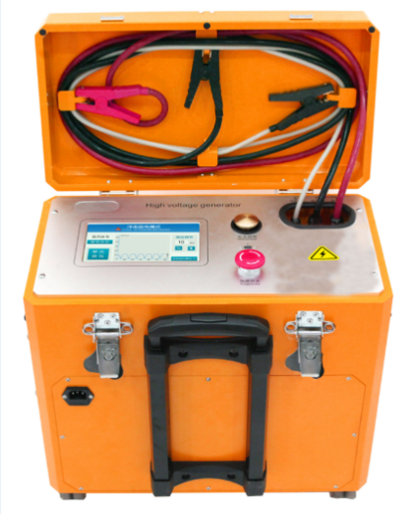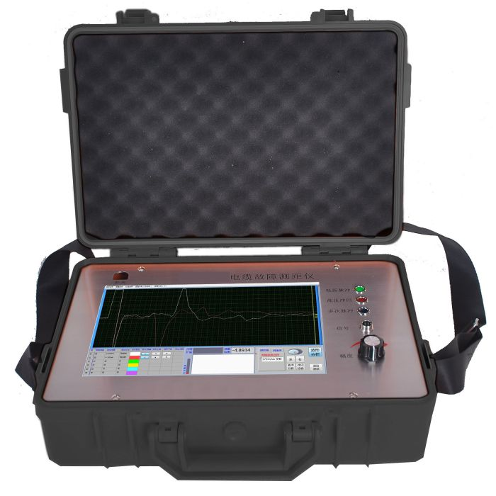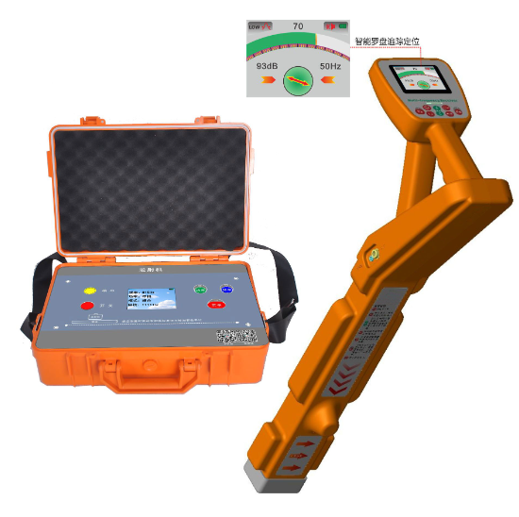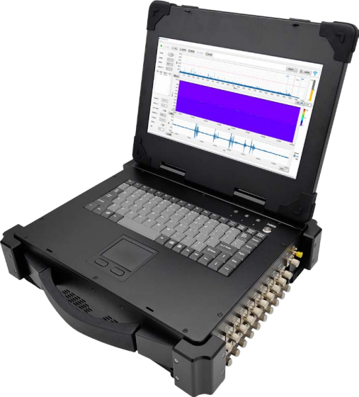
名称：电缆故障测试高压发生器
型号：DLG-1
品牌：鼎讯
公司：成都鼎讯信通科技有限公司
官网:www.dingxunacnn.com

一、产品概述
电缆故障测试高压发生器是我公司新开发的创新型产品，适用各等级电缆故障测试。整机拉杆箱式结构，便于移动，体积小，重量轻，尤其适合空间狭小的测试场景（矿山、隧道、偏远地区、配电室等）。具有接线简单、操作安全方便、体积小、重量轻等特点。
电缆故障测试高压发生器，是一款集成直流高压发生器、高压电容、高压放电装置、安全放电装置的拉杆式高压装置，可用于各种电压等级电力电缆的故障测试。它能够产生冲击高压，使故障点击穿放电，配合脉冲测距仪和定点仪测试故障距离并精确定点。
- 产品特点
*一体化设计：集成高压发生器、储能电容、冲击放电装置、安全放电装置。
*紧凑式设计：整机拉杆箱式结构，便于移动，体积小，重量轻，尤其适合空间狭小的测试场景（矿山、隧道、偏远地区、配电室等）。一人搬运，整套设备汽车后备箱即可运输。一人即可完成全部测试。
*高压集成度：高压全集成。再无操作箱、变压器、电容、放电棒、放电球及各种接线的羁绊，也摒弃了业内高压电源+分体电容的半一体化高压发生器。
*接线简单，操作安全：输出测试引线与设备一体化，无需接线、安全可靠，新手5分钟即可上手。
*智能化操作系统：无任何机械按键，杜绝按键氧化失效，无限次数使用，全触摸设计，像操作手机一样丝滑流畅。
*高亮彩色液晶屏显示： 采用1000流明亮度的彩色液晶屏，即使在强光环境下仍然清晰可见。
*全触摸电容屏设计：无任何机械按键，杜绝按键氧化失效，全触摸设计，无限次数使用。
*操作过程可视化：显示高压开关的状态、输出电压、电流数值、放电频次、预置电压、放电周期、放电电流电压曲线、残余电压显示、罗盘显示，更加直观。
*升压保护全面：接地不良保护、高压失控保护、零位保护、过压保护、过流保护、过温保护，保护设备及人身安全。
*自动安全放电：内置安全放电机构，测试完成后自动安全放电，同时监测电压下降过程，做到心中有数，安全放心，避免手动操作高压带来人身危险。
*机械静音：设备工作时再无“咣当咣当”机械噪音，测试全程静音，近端故障定点不受影响。
*冲击放电方式：单次、周期、直流（直闪）三种冲击方式，单次放电主动可控、周期放电自动可调、直流放电解决特种故障，适应多种故障现场。
*两种供电方式：外接220V电源；内置充电锂电池供电（选配）。
三、设备参数
*功能模式：冲击放电、智能化控制系统、高亮液晶屏、全自动安全放电、
【充电锂电池供电（选配）】
*显示方式：7寸高亮彩色液晶屏
*操作方式：全触摸电容屏
*工作方式：单次、周期、直流(直闪)
*输出冲击电压：0-32kV连续可调
*输出电容：2uF/4uF
*输出冲击能量：1024J/2048J
*放电周期：4～99s连续可调（默认4S）
四、一般参数
*供电电源：外接220V电源；内置充电锂电池供电（选配）
*工作环境相对湿度：工作温度：-10℃~55℃
*存储温度：-20~70℃；相对湿度：RH≤85%（25℃）
*外形尺寸：500 x457x 305 mm
*重量：23.2 Kg （无电池），27.5Kg（带电池）

五、产品配置
主机、便携包、电源适配器、合格证、保修卡、检测报告（产品发货为准）

六、核心应用行业
部队、电力、石油、石化、航空、运营商、铁路、高速、能源……

七、售后服务
*全国联保 / 7×24 小时响应 / 主机质保1 年（配件部件质保半年）​
*报修渠道：杨工 18108048914

